Ngày soạn | Dạy | Ngày | 8,15,22,30/9 | 10,17,24/9;1/10 | 13,20,27/9;4/10
30 /8/2025 | Dạy | Tiết (TKB) | 5 | 1 | 2
30 /8/2025 | Dạy | Lớp | 7C | 7D | 7E
Tuần 1,2,3,4. Tiết 1,2,3,4. CHỦ ĐỀ 1 :
VÙNG ĐẤT HẢI PHÒNG TỪ NĂM 938 ĐẾN NĂM 1427
Thời lượng : 4 tiết

I. MỤC TIÊU
- Về kiến thức
- Giúp học sinh biết được những nét chính về địa giới hành chính, đời sống kinh tế, văn hóa và giáo dục của vùng đất Hải Phòng từ năm 938 đến năm 1407.
- Những đóng góp của nhân dân vùng đất Hải Phòng trong chiến thắng Bạch Đằng năm 981 và 1288; kể tên được một số di tích lịch sử ở Hải Phòng gắn liền với hai chiến thắng đó.
- Trình bày được địa giới hành chính của vùng đất Hải Phòng từ năm 1407 đến năm 1427 và những đóng góp của nhân dân Hải Phòng trong cuộc đấu tranh chống ách đô hộ của nhà Minh.
- Về năng lực
- Biết sưu tầm, khai thác tư liệu, kênh hình trong học tập lịch sử, rèn luyện năng lực tìm hiểu lịch sử.
- Biết trình bày, suy luận, phản biện, tranh luận về một vấn để lịch sử, rèn luyện năng lực nhận thức và tư duy lịch sử.
- Giáo dục ý thức tìm hiểu lịch sử địa phương, sưu tầm truyền thống tốt đẹp của quê hương.
- Về phẩm chất
- Bồi dưỡng cho HS tinh thần chiến đấu vì độc lập của dân tộc. Biết ơn tổ tiên, tự hào về quê hương đất nước. Bồi dưỡng các phẩm chất yêu nước, nhân ái,...
II. THIẾT BỊ DẠY HỌC VÀ HỌC LIỆU
- Giáo viên
- Giáo án biên soạn theo định hướng phát triển năng lực, phiếu học tập dành cho HS.
- Một số tranh ảnh được phóng to, tư liệu lịch sử tiêu biểu gắn với nội dung bài học.
- Máy tính, máy chiếu , bài powerpoit
- Học sinh
- SGK.
- Tranh ảnh, tư liệu sưu tầm liên quan đến bài học (nếu có) và dụng cụ học tập theo yêu cầu của GV
III. TIẾN TRÌNH DẠY HỌC:
HOẠT ĐỘNG 1: XÁC ĐỊNH VẤN ĐỀ
a. Mục tiêu: Giúp học sinh nắm được các nội dung cơ bản bước đầu của bài học cần đạt được, đưa học sinh vào tìm hiểu nội dung bài học, tạo tâm thế cho học sinh đi vào tìm hiểu bài mới.
b. Nội dung: HS dưới sự hướng dẫn của GV xem video về Đức vương Ngô Quyền để trả lời các câu hỏi theo yêu cầu của giáo viên.
c. Sản phẩm học tập: HS huy động, kết nối kiến thức vốn có với bài học.
d. Tổ chức thực hiện:
HOẠT ĐỘNG CỦA GV-HS | DỰ KIẾN SẢN PHẨM
Bước 1: Chuyển giao nhiệm vụ học tập:  - GV mời HS theo dõi video về Đức vương Ngô Quyền.  - Sau khi HS theo dõi video Gv đặt câu hỏi.  ? Em hãy cho biết những công lao của Đức vương Ngô Quyền ?  Bước 2: Thực hiện nhiệm vụ  - Giáo viên: hướng dẫn học sinh trả lời câu hỏi, gợi ý nếu cần.  - Học sinh tham gia trả lời câu hỏi. | Đức vương Ngô Quyền- người chỉ huy trận chiến đánh tan quân xâm lược Nam Hán trên cửa sông Bạch Đằng năm 938 và được nhân dân tôn là chủ thần của vùng đất Hải Phòng.
Bước 3: Báo cáo kết quả và thảo luận  - Học sinh lần lượt trình bày các câu trả lời.  - Giáo viên: Quan sát, theo dõi quá trình học sinh thực hiện, gợi ý nếu cần.  - Hs tranh luận, phản biện nếu có ý kiến khác nhau.  Bước 4: Đánh giá kết quả thực hiện nhiệm vụ  Hs nhận xét, đánh giá lẫn nhau.  GV đánh giá kết quả hoạt động của HS . Chính xác hóa các kiến thức đã hình thành cho hs. | - Sau chiến thắng vang dội trên sông Bạch Đằng, Ngô Quyền lên ngôi vua, đóng đô ở Cổ Loa (Hà Nội), mở ra một kỷ nguyên mới , đặt nền móng cho một quốc gia độc lập.
GV kết nối lịch sử địa phương với lịch sử dân tộc :
Sau khi đất nước giành được độc lập, tự chủ, với niềm tự hào và ý thức vươn lên, nhân dân vùng đất Hải Phòng đã cùng với nhân dân cả nước cần cù lao động, xây dựng một nền kinh tế tự chủ, đời sống kinh tế, văn hóa và giáo dục phát triển. Bên cạnh đó, nhân dân vùng đất Hải Phòng đã góp phần quan trọng vào hai chiến công oanh liệt của dân tộc đánh tan quân Tống, quân Mông – Nguyên xâm lược trên sông Bạch Đằng vào năm 981 và năm 1288. Hai mươi năm dưới ách đô hộ của nhà Minh (1407 – 1427), nhân dân vùng đất Hải Phòng đã chiến đấu kiên cường, anh dũng, cùng dân tộc đấu tranh lật đổ sự thống trị của ngoại bang.
THỜI GIAN | CÁC TRIỀU ĐẠI
939 | NHÀ NGÔ
968 | NHÀ ĐINH
980 | NHÀ TIỀN LÊ
1009 | NHÀ LÝ
1225 | NHÀ TRẦN
1400 | NHÀ HỒ
1428 | NHÀ LÊ SƠ

HOẠT ĐỘNG 2: HÌNH THÀNH KIẾN THỨC
Mục I. VÙNG ĐẤT HẢI PHÒNG TỪ NĂM 938 ĐẾN NĂM 1427

a. Mục tiêu: HS biết được những nét chính về địa giới hành chính, đời sống kinh tế, văn hóa và giáo dục của vùng đất Hải Phòng từ năm 938 đến năm 1407.

b. Nội dung: Vùng đất Hải Phòng từ năm 938 đến năm1407
c. Sản phẩm học tập: trả lời được các câu hỏi của giáo viên đưa ra
d. Tổ chức thực hiện:
HOẠT ĐỘNG CỦA GV-HS | DỰ KIẾN SẢN PHẨM
Nhiệm vụ 1: Tìm hiểu về: Địa giới hành chính  Bước 1: Chuyển giao nhiệm vụ học tập:  GV yêu cầu học sinh đọc tài liệu sgk trang 6.  GV tổ chức trò chơi: GHI NHỚ NHANH. Em hãy cho biết địa giới hành chính của Hải Phòng từ năm 938 đến năm 1407 .  LUẬT CHƠI:  - 1 nhóm đọc tên thời kì lịch sử ( VD thời nhà Ngô…) thì nhóm còn lại sẽ đọc tên địa giới hành chính của hải Phòng trong thời kì ấy. Đúng sẽ được ghi điểm. Sai đội bạn trả lời đúng sẽ được điểm. Sau đó đổi ngược lại. Đến khi không còn để gọi thì trò chơi kết thúc.  Bước 2: Thực hiện nhiệm vụ học tập  - Giáo viên: hướng dẫn học sinh trả lời câu hỏi  - HS phát hiện kiến thức và trả lời câu hỏi.  Bước 3: Báo cáo kết quả và thảo luận  - Học sinh lần lượt trình bày các câu trả lời.  - Giáo viên: Quan sát, theo dõi quá trình học sinh thực hiện, gợi ý nếu cần.  Bước 4: Đánh giá kết quả thực hiện nhiệm vụ  GV đánh giá kết quả hoạt động của HS . Chính xác hóa các kiến thức đã hình thành cho học sinh. | 1. Địa giới hành chính  - Thời Ngô, Đinh, Tiền Lê, Lý, vùng đất Hải Phòng thuộc Nam Sách Giang.  - Thời Trần chia thành 2 châu: châu Nam Sách và châu Hồng.  - Các đảo ngày nay là Cát Hải, Cát Bà và Bạch Long Vĩ, từ đời Đinh - Lê về trước, thuộc trấn Triều Dương, năm 1023, nhà Lý đổi là châu Vĩnh An.
Nhiệm vụ 2: Tìm hiểu về: Tình hình kinh tế  Bước 1: Chuyển giao nhiệm vụ học tập:  GV cho học sinh hoạt động theo nhóm bàn làm phiếu bài tập theo mẫu sau:  Đặc điểm kinh tế chủ yếu của vùng đất Hải Phòng? | 2. Tình hình kinh tế
  Nông nghiệp | Ngư nghiệp | Nghề thủ công, diêm nghiệp
  Nông nghiệp | Ngư nghiệp, diêm nghiệp | Nghề thủ công,
  Nông nghiệp là nghề chính, trong đó trồng trọt giữ vai trò chủ đạo. | -Làm muối.  -Nghề đánh cá sông, cá biển nhưng chủ yếu đánh cá  ven bờ và chế biến thủy, hải sản (phơi sấy, sơ chế, làm mắm). | Nghề rèn sắt, đúc đồng, sản xuất nông cụ, ngư cụ, làm  gạch, đồ gốm sứ, làm nhà, đóng thuyền, tạc tượng, đan lát, dệt vải,  dệt chiếu cói,...
GV chiếu hình ảnh một số nghề cho HS quan sát:
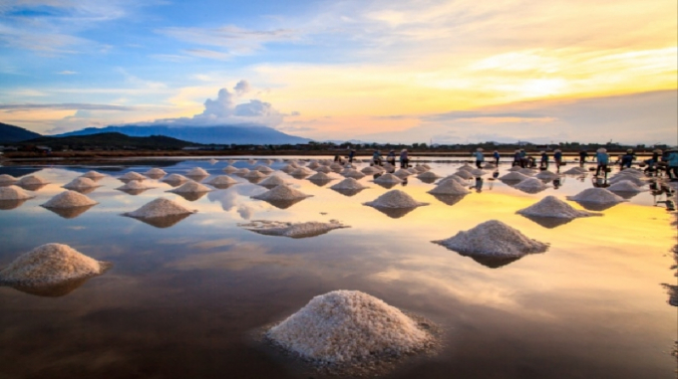
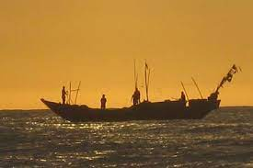
- GV cho học sinh thảo luận trả lời câu hỏi  Câu hỏi:  Em có nhận xét gì về tình hình kinh tế của địa phương Hải Phòng trong thời kì này?  Bước 2: Thực hiện nhiệm vụ học tập  - Giáo viên: hướng dẫn học sinh thảo luận trả lời câu hỏi  - HS thảo luận trả lời câu hỏi  Bước 3: Báo cáo kết quả và thảo luận  - Học sinh lần lượt trình bày câu trả lời.  - Giáo viên: Quan sát, theo dõi quá trình học sinh thực hiện, gợi ý nếu cần.  Bước 4: Đánh giá kết quả thực hiện nhiệm vụ  GV đánh giá kết quả hoạt động của HS . Chính xác hóa các kiến thức đã hình thành cho học sinh. ( Như khung bên) | - Hải Phòng có các ngành kinh tế đa dạng nhưng nền kinh tế chủ yếu là nông nghiệp,ngư nghiệp, diêm nghiệp và nghề thủ công.
HOẠT ĐỘNG CỦA GV-HS | DỰ KIẾN SẢN PHẨM
Nhiệm vụ 3: Tìm hiểu về: Tình hình văn hóa, giáo dục  Bước 1: Chuyển giao nhiệm vụ học tập:  GV cho học sinh đọc sgk và trả lời câu hỏi:  - Trình bày những nét nổi bật về văn hóa và giáo dục của vùng đất Hải Phòng từ năm 938 đến năm 1407?  - Giới thiệu về một hiện vật hay công trình trong thời kì này mà em ấn tượng nhất?  Bước 2: Thực hiện nhiệm vụ học tập  - Giáo viên: hướng dẫn học sinh trả lời câu hỏi  - HS trả lời câu hỏi  Bước 3: Báo cáo kết quả và thảo luận  - Học sinh lần lượt trình bày câu trả lời.  - Giáo viên: Quan sát, theo dõi quá trình học sinh thực hiện, gợi ý nếu cần.  Bước 4: Đánh giá kết quả thực hiện nhiệm vụ  GV đánh giá kết quả hoạt động của HS  Chính xác hóa các kiến thức đã hình thành | 3. Tình hình văn hóa, giáo dục  a. Văn hóa  - Văn hóa, tín ngưỡng dân gian phát triển.  - Có nhiều loại hình lễ hội.  - Các công trình kiến trúc Phật giáo được xây dựng  - Giáo dục  - Giáo dục Nho học được thiết lập từ triều Lý, khoa thi đầu tiên được mở năm 1075. Vùng đất Hải Phòng có nhiều người đỗ đạt cao.\  Tháp Tường Long ( Đồ Sơn)

CHUYỂN TIẾT 2
Mục II. ĐÓNG GÓP CỦA NHÂN DÂN VÙNG ĐẤT HẢI PHÒNG TRONG CHIẾN THẮNG BẠCH ĐẰNG NĂM 981 VÀ NĂM 1288
a. Mục tiêu: HS tìm hiểu về những đóng góp của nhân dân vùng đất Hải Phòng trong chiến thắng Bạch Đằng năm 981.
b. Nội dung: GV có thể chia lớp thành 2 nhóm và giao nhiệm vụ cho từng nhóm
- Nhóm 1: Tìm hiểu về những đóng góp của nhân dân vùng đất Hải Phòng trong chiến thắng Bạch Đằng năm 981
Gv yêu cầu học sinh về nhà tìm hiểu vào đường linh trang web : https://zingnews.vn/video-le-hoan-danh-tan-quan-tong-tren-song-bach-dang-post729044.html
- Nhóm 2: Tìm hiểu về những đóng góp của nhân dân vùng đất Hải Phòng trong chiến thắng Bạch Đằng năm 1288
Gv yêu cầu học sinh về nhà tìm hiểu vào đường linh trang web : https://www.youtube.com/watch?v=dnY1xbmpqr4
( Mục này GV hướng dẫn hs tìm hiểu ở nhà và các nhóm lên thuyết trình)
c. Sản phẩm học tập: trả lời được các câu hỏi của giáo viên
d. Tổ chức thực hiện
HOẠT ĐỘNG CỦA GV-HS | DỰ KIẾN SẢN PHẨM
Nhiệm vụ 1: Tìm hiểu về những đóng góp của nhân dân vùng đất Hải Phòng trong chiến thắng Bạch Đằng năm 981.  Bước 1: Chuyển giao nhiệm vụ học tập:  Quan sát video, lắng nghe thông tin  https://zingnews.vn/video-le-hoan-danh-tan-quan-tong-tren-song-bach-dang-post729044.html | 1. Đóng góp trong chiến thắng Bạch Đằng năm 981
GV chiếu câu hỏi:  1. Sau khi theo dõi video về chiến thắng chống quân Tống năm 981, em hãy tóm tắt lại sự kiện này ?  2. Trong chiến thắng chống quân Tống , nhân dân Hải Phòng đã có những đóng góp gì ?  Bước 2:  - HS suy nghĩ trả lời câu hỏi  Bước 3: Báo cáo kết quả và thảo luận  - Học sinh lần lượt trình bày câu trả lời.  - Giáo viên: Quan sát, theo dõi quá trình học sinh thực hiện, gợi ý nếu cần.  Bước 4: Đánh giá kết quả thực hiện nhiệm vụ  GV đánh giá kết quả hoạt động của HS . Chính xác hóa các kiến thức đã hình thành cho học sinh . | - Hoàn cảnh  - Đầu năm 981, quân Tống theo hai đường thuỷ, bộ sang xâm lược nước ta.  - Lê Hoàn cho cắm cọc và lợi dụng thủy triều để diệt địch ở cửa sông Bạch Đằng nhanh chóng đánh đuổi quân xâm lược Tống ra khỏi bờ cõi.  - Đóng góp của nhân dân vùng đất Hải Phòng  - Khu vực Thủy Đường - Núi Đèo (huyện Thủy Nguyên ngày nay) là đại bản doanh tiền phương.  - Ở trang Thường Sơn (nay thuộc xã Thủy Đường, huyện Thủy Nguyên) có bốn anh em họ Phạm .  - Ở trang Trinh Hưởng (nay thuộc xã Thiên Hương, huyện Thủy Nguyên) có anh em họ Đào.  - Trang Đốc Kính (nay thuộc thôn Đốc Hậu, xã Toàn Thắng, huyện Tiên Lãng) có các tướng Đặng Công Xuân, Đặng Công Trung, Đặng Công Thọ, Đặng Công Tuấn, Đặng CôngNghiêm;  - Trang Ngân Bồng và Ngân Cầu (nay thuộc xã Vĩnh An, huyện Vĩnh Bảo) có các tướng Hoàng Độ, Hoàng Trản, Quảng Đức, Khoan Lưu tham gia đánh giặc...
Nhiệm vụ 2: Tìm hiểu về những đóng góp của nhân dân vùng đất Hải Phòng trong chiến thắng Bạch Đằng năm 1288.  Bước 1: Chuyển giao nhiệm vụ học tập:  Quan sát video, lắng nghe thông tin  https://www.youtube.com/watch?v=dnY1xbmpqr4 | 2. Đóng góp trong chiến thắng Bạch Đằng năm 1288
GV chiếu câu hỏi:  1. Sau khi theo dõi video về chiến thắng chống quân Mông- Nguyên năm 1288, em hãy tóm tắt lại sự kiện này ?  2. Trong chiến thắng chống quân Mông- Nguyên, nhân dân Hải Phòng đã có những đóng góp gì ?  Bước 2:  - HS suy nghĩ trả lời câu hỏi.  Bước 3: Báo cáo kết quả và thảo luận  - Học sinh lần lượt trình bày câu trả lời.  - Giáo viên: Quan sát, theo dõi quá trình học sinh thực hiện, gợi ý nếu cần.  GV đánh giá kết quả hoạt động của HS . Chính xác hóa các kiến thức đã hình thành cho học sinh . | - Hoàn cảnh  - Từ cuối năm 1287, quân Mông – Nguyên sang xâm lược nước ta lần thứ 3.  - Trước tình thế bất lợi, chúng vội vã rút về nước theo đường sông Bạch Đằng .  - Quân và dân ta, dưới sự chỉ huy của Hưng Đạo vương Trần Quốc Tuấn, đánh tan ngày 9 tháng 4 năm 1288.  - Đóng góp của nhân dân vùng đất Hải Phòng  - Phần lớn cọc gỗ được chuẩn bị tại vùng Trúc Động, Lưu Kiếm, Lưu Kỳ, Liên Khê thuộc huyện Thủy Nguyên ngày nay.  - Lý Hồng, Vũ Nguyên tổ chức dân làng Do Lễ (nay thuộc huyện Thủy Nguyên) rèn giáo mác.  - Lương Toàn, người trang Quý Xuyên (nay thuộc huyện Vĩnh Bảo) bỏ tiền mua sắm vũ khí, tuyển người tài giỏi xung quân.  - Vũ Chí Thắng, người làng Hàng Kênh (nay thuộc quận Lê Chân) bí mật bố trí đồn trại ....Bùi Thị Từ Nhiên ở trang Phú Lương (nay thuộc quận Hải An) quyên góp lương thực nuôi quân.  - Nhân dân các làng xã dọc sông Giá, sông Bạch Đằng đã tích cực quyên góp lương thực, kết bè, mảng chất củi khô, dầu trám phục vụ đánh hoả công.

GV mở rộng cung cấp thêm kiến thức liên quan đến nội dung bài học:
Gv yêu cầu học sinh về nhà tìm hiểu vào đường linh trang web : https://vtv.vn/video/hao-khi-ngan-nam-dai-chien-bach-dang-giang-nam-1288-phan-1-248127.htm
https://kienthuc.net.vn/kho-tri-thuc/kham-pha-nhung-chung-tich-vo-gia-cua-chien-thang-bach-dang-1288-1581235.html#p-2
( Mục này GV hướng dẫn hs tìm hiểu ở nhà và các nhóm lên thuyết trình)
Dự kiến sản phẩm của học sinh:
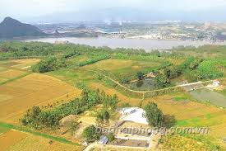 | 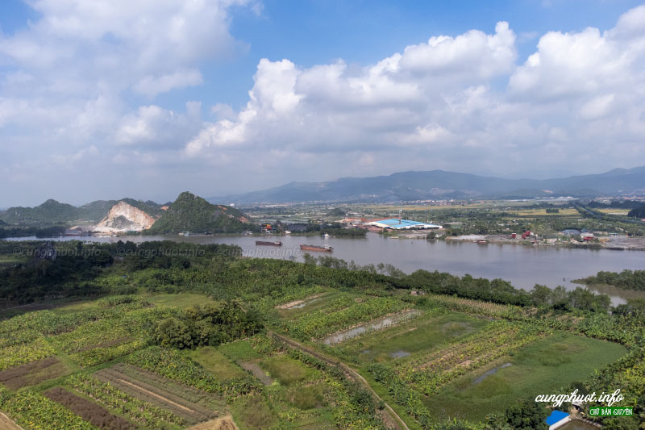
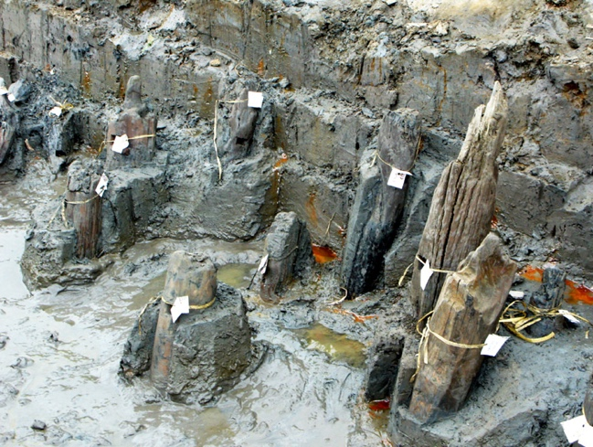 | 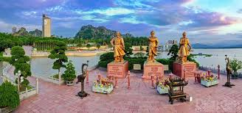

CHUYỂN TIẾT 3
Mục III: VÙNG ĐẤT HẢI PHÒNG TỪ NĂM 1407 ĐẾN NĂM 1427
a. Mục tiêu: - HS nắm được đơn vị hành chính của Hải Phòng thời kì nhà Minh đô hộ.
- Những đóng góp của nhân dân Hải Phòng trong cuộc đấu tranh chống ách đô hộ của nhà Minh
b. Nội dung: Học sinh làm việc cá nhân, nhóm để giải quyết nhiệm vụ học tập mà GV đưa ra.
c. Sản phẩm học tập:
- Phiếu học tập.
- Câu trả lời của học sinh.
d. Tổ chức thực hiện
HOẠT ĐỘNG CỦA GV-HS | DỰ KIẾN SẢN PHẨM
Hoạt động 1: Địa giới hành chính  Bước 1: Chuyển giao nhiệm vụ học tập:  Gv kêt nối kiến thức lịch sử dân tộc:  Năm 1407, cuộc kháng chiến của nhà Hồ thất bại, nước ta rơi vào ách đô hộ của nhà Minh.  H: Dưới ách cai trị của nhà Minh, Hải Phòng khi đó thuộc đơn vị hành chính nào?  Bước 2: Thực hiện nhiệm vụ học tập  - Giáo viên: hướng dẫn học sinh trả lời câu hỏi  - HS dựa vào SGK, phát hiện kiến thức và trả lời câu hỏi và viết vào phiếu bài tập  Bước 3: Báo cáo kết quả và thảo luận  - Học sinh lần lượt trình bày câu trả lời.  - Giáo viên: Quan sát, theo dõi quá trình học sinh thực hiện, gợi ý nếu cần.  Bước 4: Đánh giá kết quả thực hiện nhiệm vụ  GV đánh giá kết quả hoạt động của HS . Chính xác hóa các kiến thức đã hình thành cho học sinh. | - Địa giới hành chính  - Trong 20 năm đô hộ của nhà Minh (1407-1427), vùng đất Hải Phòng thuộc phủ Tân An.
Hoạt động 2: Đấu tranh chống ách đô hộ của phong kiến phương Bắc.  Bước 1: Chuyển giao nhiệm vụ học tập:  Gv kết nối lịch sử dân tộc:  Dưới ách đô hộ của nhà Minh, đời sống của nhân dân ta vô cùng cực khổ . Chúng xoá bỏ quốc hiệu Đại Việt, đổi thành quận Giao Chỉ, sáp nhập Đại Việt vào Trung Quốc;  + Thi hành chính sách đồng hoá và bóc lột nhân dân tàn bạo.  + Cưỡng bức nhân dân ta phải bỏ phong tục tập quán của mình.  - GV đặt câu hỏi: Trong cuộc đấu tranh lâu dài của nhân dân ta chống Bắc Thuộc, nhân dân Hải Phòng đã tham gia như thế nào?  ( Lập bảng thống kê các cuộc khởi nghĩa)  Bước 2: Thực hiện nhiệm vụ học tập  - Giáo viên: hướng dẫn học sinh trả lời câu hỏi  - HS dựa vào SGK, phát hiện kiến thức và trả lời câu hỏi  Bước 3: Báo cáo kết quả và thảo luận  - Học sinh trình bày câu trả lời.  - Giáo viên: Quan sát, theo dõi quá trình học sinh thực hiện, gợi ý nếu cần.  Bước 4: Đánh giá kết quả thực hiện nhiệm vụ  GV đánh giá kết quả hoạt động của HS . Chính xác hóa các kiến thức đã hình thành cho học sinh.  GV chốt: - Có thể thấy rằng, chính sách cai trị tàn bạo, đàn áp khốc liệt các cuộc khởi nghĩa của nhà Minh đã không thể ngăn cản được tinh thần đấu tranh của nhân dân ta nói chung, nhân dân vùng đất Hải Phòng nói riêng. | 2. Đấu tranh chống ách đô hộ của phong kiến phương Bắc.  - 1409: Nguyễn Sư Cối và Đỗ Nguyên Thố ở Nghi Dương.  - 1418: Phạm Luận cùng 5 người em ở Vụ Nông đã về Lam Sơn tụ nghĩa. Lê Lợi sai 6 anh em về vùngAn Dương - Kinh Môn xây dựng căn cứ.  - 1419: Lê Ngã, người Tràng Kênh tập hợp lực lượng nổi dậy chống nhà Minh .  - 1420: Phạm Ngọc, nhà sư ở Đồ  Sơn, tự xưng La Bình Vương,  tập hợp dân chúng nổi dậy chống nhà Minh

CHUYỂN TIẾT 4
TỔNG KẾT – LUYỆN TẬP
a. Mục tiêu: HS ôn tập củng cố các kiến thức của chủ đề 1.
b. Nội dung: Học sinh làm việc cá nhân, nhóm để giải quyết nhiệm vụ học tập mà GV đưa ra.
c. Sản phẩm học tập: Hoàn thành được các yêu cầu của giáo viên.
d. Tổ chức thực hiện
HOẠT ĐỘNG 1. TỔNG KẾT
HOẠT ĐỘNG CỦA GV-HS | DỰ KIẾN SẢN PHẨM
Bước 1: Chuyển giao nhiệm vụ học tập:

Gv tổ chức cuộc thi: “ Theo dòng lịch sử”

- Luật chơi: GV chia lớp thành 3 đội với tên gọi và các nhiệm vụ sau:
Nhóm | Nội dung
1 | Địa giới hành chính và những đóng góp của nhân dân Hải Phòng trong các cuộc đấu tranh chống xâm lược (từ năm 938 đến 1407)
2 | Địa giới hành chính và những đóng góp của nhân dân Hải phòng trong các cuộc đấu tranh chống ách đô hộ của nhà Minh (từ năm 1407 đến 1427)
3 | Sưu tầm giới thiệu về một hiện vật/ thành tựu/ lĩnh vực của vùng đất Hải Phòng từ năm 938 đến năm 1427 mà em ấn tượng nhất

Lưu ý: các đội có thể thuyết trình, vẽ sơ đồ tư duy, hoặc sưu tầm tranh ảnh minh họa cho phần trả lời của đội mình
Bước 2: Thực hiện nhiệm vụ học tập
- Giáo viên: hướng dẫn học sinh thực hiện nhiệm vụ

- HS dựa vào SGK, phát hiện kiến thức và thảo luận đưa ra câu trả lời
Bước 3: Báo cáo kết quả và thảo luận
- Học sinh trình bày câu trả lời.
- Giáo viên: Quan sát, theo dõi quá trình học sinh thực hiện, gợi ý nếu cần.
Bước 4: Đánh giá kết quả thực hiện nhiệm vụ

GV đánh giá kết quả hoạt động của HS . Chính xác hóa các kiến thức đã hình thành cho học sinh.
Hoạt động 4. Vận dụng
b. Nội dung: GV tổ chức cho HS thảo luận nhóm ở lớp và hoàn thành bài tập ở nhà
c. Sản phẩm: bài tập nhóm
d. Tổ chức thực hiện
HOẠT ĐỘNG CỦA GV-HS | DỰ KIẾN SẢN PHẨM
Bước 1: Chuyển giao nhiệm vụ học tập:  Qua chủ đề này các em thấy nhân dân Hải Phòng đã có những đóng góp to lớn trong cuộc đấu tranh chống quân xâm lược, nhân dân vùng đất Hải Phòng đã cùng với nhân dân cả nước hoàn thành sự nghiệp giải phóng dân tộc.  ? Vậy bản thân em đã và sẽ làm gì để góp phần bảo vệ giữ gìn và phát triển quê hương mình?  - GV chia HS thành 2 nhóm. Được phát phấn vàng và phấn trắng. Mỗi bạn trong nhóm lần lượt ghi nội dung thực hiện của mình. Bạn ghi sau không được ghi lại nội dung của bạn ghi trước.. sau 2 phút nhóm nào ghi được nhiều ý đúng là nhóm chiến thắng.  Bước 2: Thực hiện nhiệm vụ học tập  - Giáo viên: hướng dẫn học sinh thực hiện trò chơi.  - HS ghi lại việc mình làm.  - HS dựa vào SGK, phát hiện kiến thức và trả lời câu hỏi  Bước 3: Báo cáo kết quả và thảo luận  - Học sinh trình bày câu trả lời.  - Giáo viên: Quan sát, theo dõi quá trình học sinh thực hiện, gợi ý nếu cần.  Bước 4: Đánh giá kết quả thực hiện nhiệm vụ  GV đánh giá kết quả hoạt động của HS . Chính xác hóa các kiến thức đã hình thành cho học sinh. Tổng kết chủ đề. Nhắc HS tìm hiểu chủ đề 2. Nư tướng Lê Chân và Đức Vương Ngô Quyền | 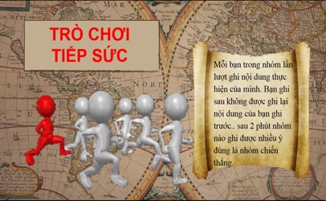  HS Ghi những nội dung mình sẽ thực hiện.  Gợi ý:  - Tự hào về quê hương HP.  - Biết ơn các anh hùng dân tộc..  - Tiếp tục học tập, tìm hiểu …  - Giữ gìn bảo bệ môi trường.  - Giới thiệu, quảng bá hình ảnh….

